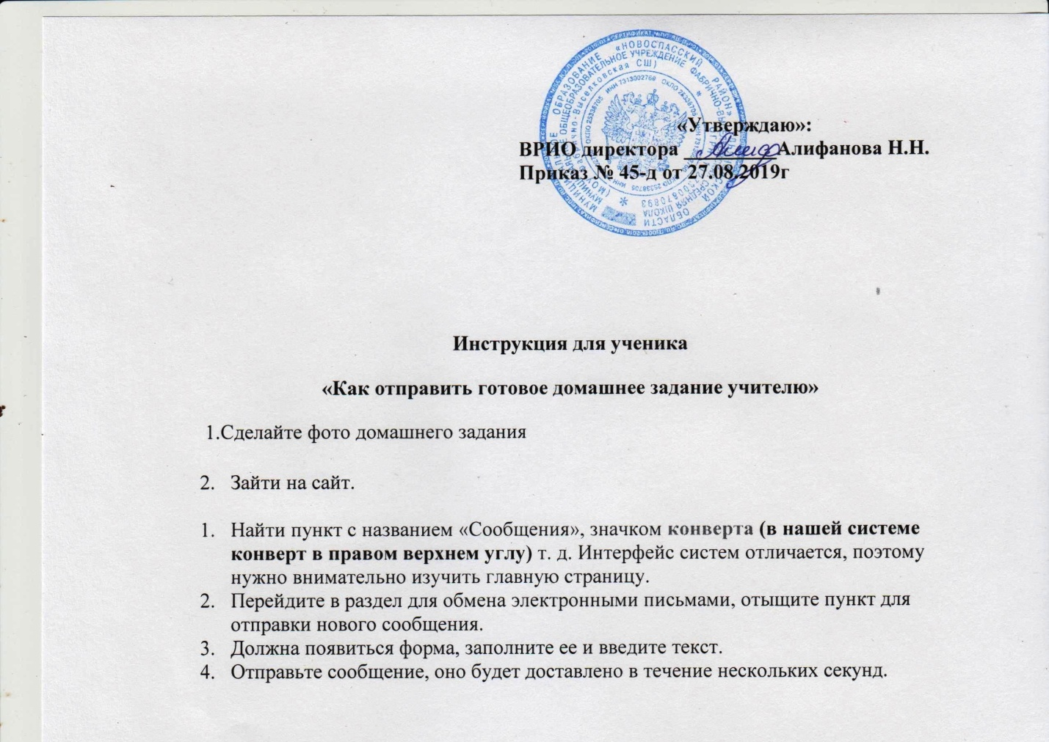
Чтобы написать сообщение, нажмите кнопку «Создать».

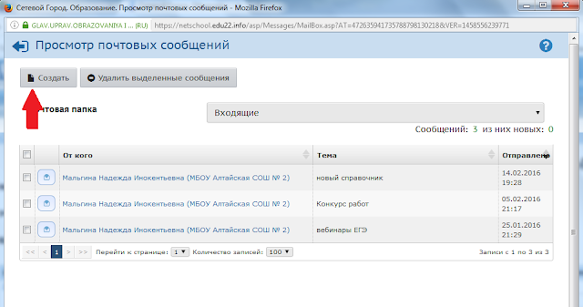

Выберите адресата - в конце строки «Кому» нажмите на значок книги, выберите группу получателей из формы «Группа». Затем из выбранной группы определите ваших адресатов, нажимая на их ФИО-ссылку. При этом они автоматически добавляются в список получателей, расположенный в правой части экрана. После выбора адресатов нажмите кнопку «Выбрать».
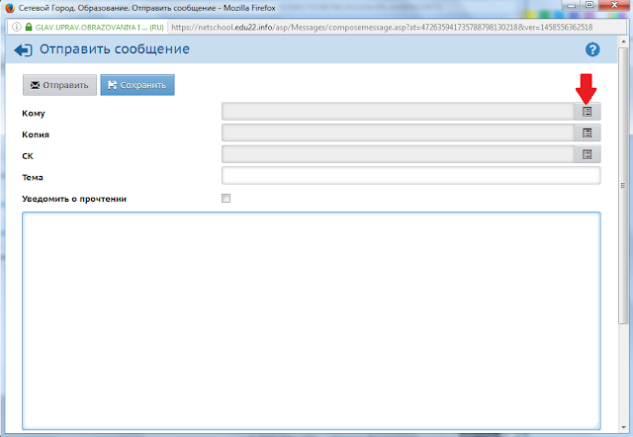

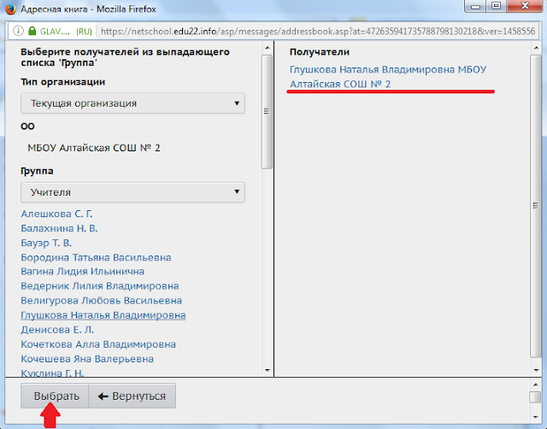
Напишите тему вашего сообщения и само сообщение. Затем нажмите кнопку «Отправить».
Если нужно отправить документ или презентацию, нажмите "Прикрепить файл"
В квадрате напротив строки "Уведомить о прочтении" ставите галочку.
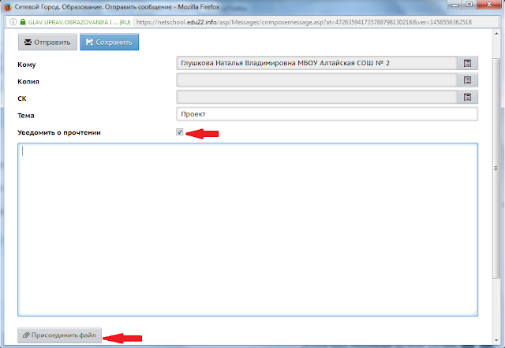
Далее нажмите "Выбрать файл"
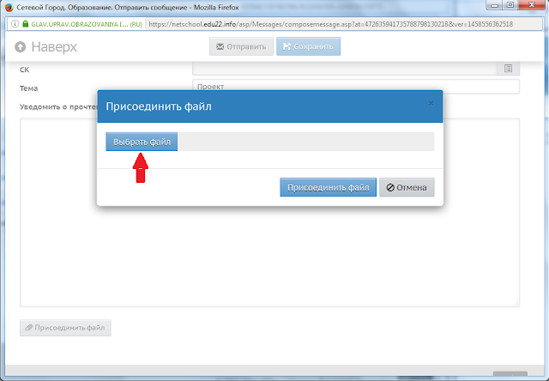
Выбираете документ из базы своего компьютера

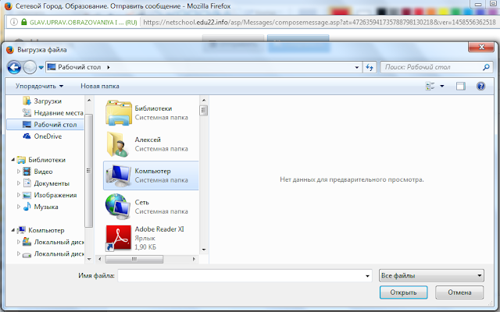

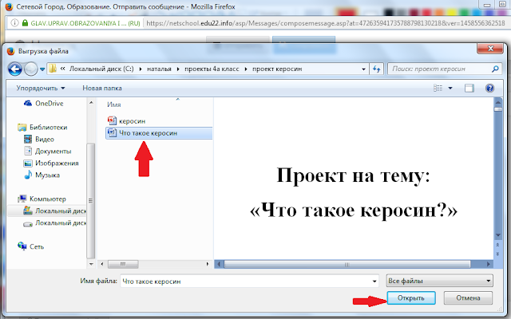
В следующем шаге, нажмите "Присоединить файл"

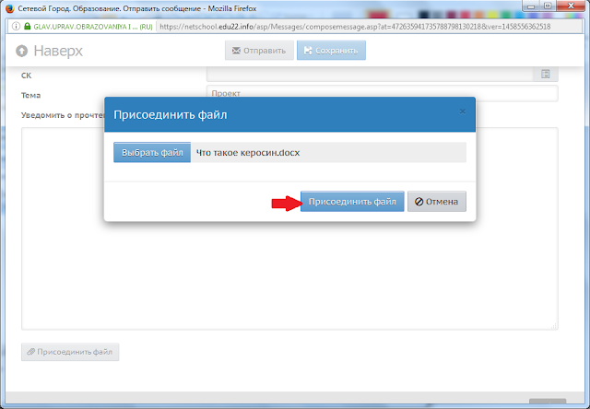

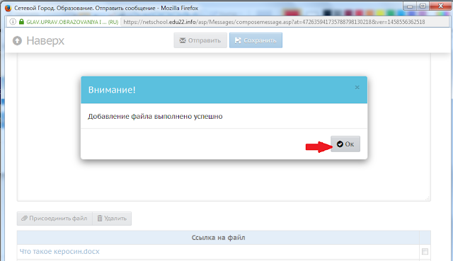
Внизу страницы появится Ваш файл

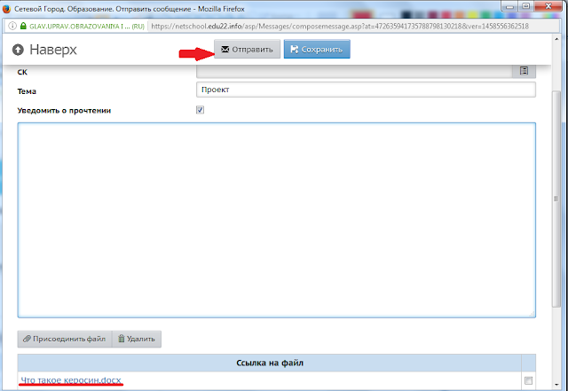
Для просмотра отправленных сообщений выберите почтовую папку «Отправленные.

